Памятка по безопасности во время летних каникул

Уважаемые родители, помните:
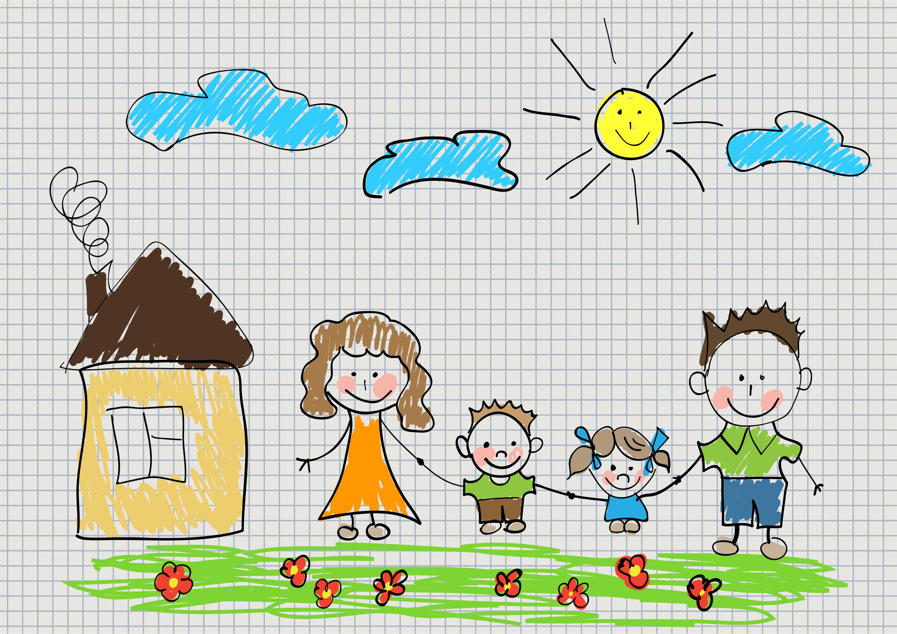
- От природы дети беспечны и доверчивы. Внимание у детей бывает рассеянным, поэтому чем чаще Вы напоминаете ребенку несложные правила поведения, тем больше вероятность, что он их запомнит и будет применять. Вы должны регулярно детям их напоминать.
- Формируйте у детей навыки обеспечения личной безопасности. Проведите с детьми индивидуальные беседы, объяснив важные правила, соблюдение которых поможет сохранить жизнь.
-Постоянно будьте в курсе, где и с кем ваш ребенок, контролируйте место пребывания детей.
-Убедите ребенка, что вне зависимости от того, что произошло, вы должны знать о происшествии, ни в коем случае не сердитесь, будьте спокойны и сдержанны.
-Объясните, что некоторые факты никогда нельзя держать в тайне, даже если они обещали хранить их в секрете.
- Решите проблему свободного времени детей (организовать досуг).
Пример дети берут с Вас, поэтому Ваш пример учит детей дисциплинированному поведению на улице и дома.
Чтобы избежать непредвиденных ситуаций с детьми, убедительно просим Вас:
- Строго контролировать свободное время детей.
- Разрешать купание на водоемах только в установленных местах и в вашем присутствии!
- Плавание и игры на воде кроме удовольствия несут угрозу жизни и здоровью детей. Когда ребёнок в воде, не спускайте с него глаз, не отвлекайтесь – подчас минута может обернуться трагедией.
- Обязательно объясните детям, что они не должны купаться в одиночку, а также нырять в незнакомом месте.
- Взрослый, который присматривает за купающимися детьми, должен сам уметь плавать, оказывать первую помощь.
- Не позволять детям на велосипедах выезжать на проезжую часть дороги!
- Проявляйте осторожность и соблюдайте все требования безопасности, находясь с детьми на игровой или спортивной площадке, в поездке или во время отдыха на природе.
- Не разрешать детям самостоятельно управлять авто- и мототранспортом!
- Доведите до своих детей правила пожарной безопасности, поведения в природе (лес, парк, речка) и на улице!
- Научить оказывать первую медицинскую помощь при несчастных случаях!
- Контролируйте место пребывания детей!
Сохранение жизни и здоровья детей - главная обязанность взрослых.
Пожалуйста, сделайте все, чтобы каникулы Ваших детей прошли благополучно!

